关于赴美国麻省大学波士顿分校（University Of
Massachusetts Boston）
2016暑期夏令营活动14日行程

出发：2016年7月 人数：20人
就餐：全程用餐（不包括机上用餐） 住宿：全程三星酒店

日期 | 行程安排 | 住宿
D1 | 上海-波士顿  搭乘航班飞往美国。抵达后入住酒店休息，调整时差。 | 三星级
D2 | 麻省大学波士顿分校  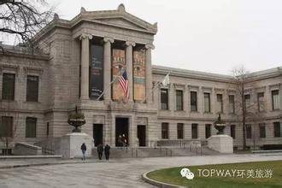  早餐后前往麻州大学，上午由麻州大学博士讲授美国历史和文化：包括美国崇尚个人奋斗及美国财富观等。探究美国200多年历史，为何却是世界第一强国？下午讲授美国教育：励志教育：鼓励个性发展和创造性思维，人文与素质教育  美国中学教育：美国公立高中和私立高中。美式教育和中式教育的区别和优势比较  美国大学教育：由麻州大学学子分享个人经验，美国大学本科教育模式 | 三星级
D3 | 麻省大学波士顿分校  上午：组织同学们学术探访，了解东西教育差异。美国名校本科申请WORKSHOP  教师：麻州大学管理学硕士讲授美国大学的招生政策及美国名校申请规划，常春藤导师计划体人生规划理念和方案。如何成功准备申请论文；  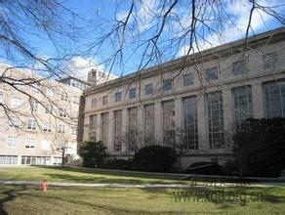  下午：演讲与口才：美国人如何培养演讲技能。奥巴马总统如何通过出色的口才，一路上升，成为美国首位黑人总统。哈佛教授讲授哈佛最受欢迎的课程—沟通的艺术。领导力素质，团队精神培养。美国课堂的互动与合作。课余参加麻州大学中国学生学者联合会活动，与麻州大学中国学子亲密接触。通过互动练习提升沟通能力 | 三星级
D4 | 麻省大学波士顿分校  上午：“未来世界杰出青年”名校定制课程：The Next Generation: Youth Leadership 面向下一代：青年领导力  下午，由哈佛学子带领参观哈佛大学；MIT学生带领参观麻省理工大学；常春藤名校杰出校友励志讲座和问答。  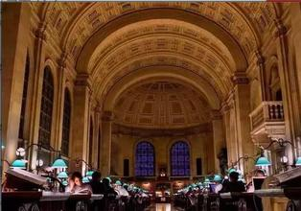 | 三星级
D5 | 麻省大学波士顿分校  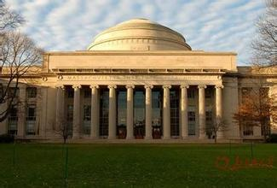  上午：“未来世界杰出青年”名校定制课程：The Essence of Grown Youth: Critical Thinking 成长青年的人生真谛：  下午，团员4分钟英语演讲：学员分享活动体验和心得。活动结束仪式，颁发麻州大学英语学习证书 | 三星级
D6 | 波士顿--普利茅斯  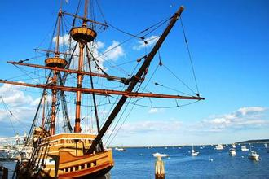  踏著清晨的陽光，早上從波士頓出發，直達有著“美國故鄉”之稱的普利茅斯。行程始于普利茅斯海岸巨碩，幾十世紀的風蝕水腐鑄就了斑駁滄桑的面容，但它依然屹立，是對1620年102名英國清教徒乘坐“五月花”號在新英格蘭登陸的紀念。我們將踏入重現當年17世紀的村莊，領略剛踏入這片處女地的英國清教徒住著怎樣的房子和過著什麼樣的生活，他們的生活起居、衣食住行都將由當地人員一一重現 | 三星级
D7 | 波士顿-耶鲁-纽约  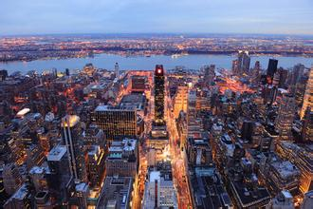  乘车前往康涅狄格州纽黑文市，参观与哈佛、普林斯顿大学齐名的耶鲁大学校园，体会他的美丽与庄严，呼吸那份富有历史感的凝重气息，或许我们更能体会他吸引世界各地优秀学子的那份魅力。晚上抵达纽约。 | 三星级
D8 | 纽约  上午：参观最具活力的美国名校——纽约大学。  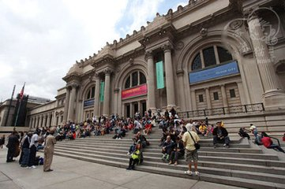  参观坐落于纽约曼哈顿岛上的百年常春藤名校——哥伦比亚大学，感受金融魅力之都纽约与百年学术名校融合交汇的独特魅力。  下午：参观大都会博物馆，感受艺术熏陶，横跨古今中外的展品带你进入艺术的殿堂。 | 三星级
D9 | 纽约 （政治、金融、信仰）  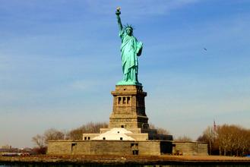  上午：乘船参观巍然耸立于岛上高举火炬的巨型自由女神像（信仰）、翘首金融界的华尔街（金融）、誉满全球的联合国总部大厦（政治）。  下午：名牌商店遍布的第五大道、气度非凡的洛克菲勒中心广场、撩人眼目的时代广场，各处景观令你目不暇接、叹为观止。 | 三星级
D10 | 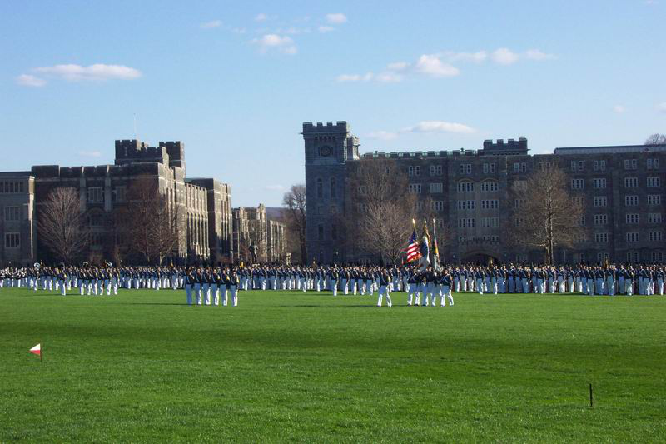  纽约 - - 西点军校 -woodbury-- 纽约  西点军校 (West Point Military Academy) 美国第一所军事学校，该校是美国历史最悠久的军事学院之一。它曾与英国桑赫斯特皇家军事学院、俄罗斯伏龙芝军事学院以及法国圣西尔军校并称世界“四大军校”。 我们会安排军校官方导游陪同入内。后前往伍德伯里名牌折扣购物中心 (Woodbury Common Premium Outlets) 世界最大的名牌直销中心，户外环境设计独特，汇集众多高端品牌，如 Burberry, Coach, Dolce & Gabbana, Fendi, Prada等，每天打折高达25%至65% | 三星级
D11 | 纽约—费城—华盛顿 （政治日）  参观国家誕生地——费城，漫步在独立公园，在想象中感受1776年在此宣读独立宣言时的振奋心情（宣读独立宣言的场景模拟）。参观华盛顿雕像、旧国会大厦和独立宫、自由钟。  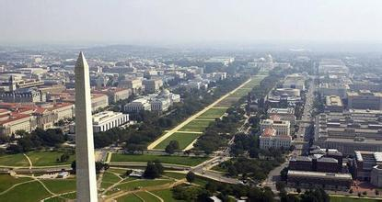  而后继续南下，到达华盛顿特区，參观林肯紀念堂和倒影湖，越战紀念碑，朝鮮战争紀念碑。 | 三星级
D12 | 华盛顿 （科技日）  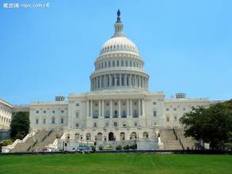  在航天航空博物馆了解人类征服太空的伟大历程和对未来的展望，并与美国总统府——白宫和最高权力机构——国会大廈分別合影留念，参观杰斐逊总統纪念堂、华盛顿纪念碑和自然历史博物馆，在这里学习了解美国的历史概况和当今的发展现状，揭示曾经疑惑的问题，揭开大自然的神秘面纱，参与互动中学习创造。 | 三星级
D13 | 华盛顿——中国  乘机回国。 | 机上
D14 | 中国  温暖的家 | 家

